ЗВІТ депутата Київради VIII скликання члена

фракції «Єдність» Тесленка Павла Петрович

про виконання депутатських повноважень

за період 01.12.2016 – 01.12.2017

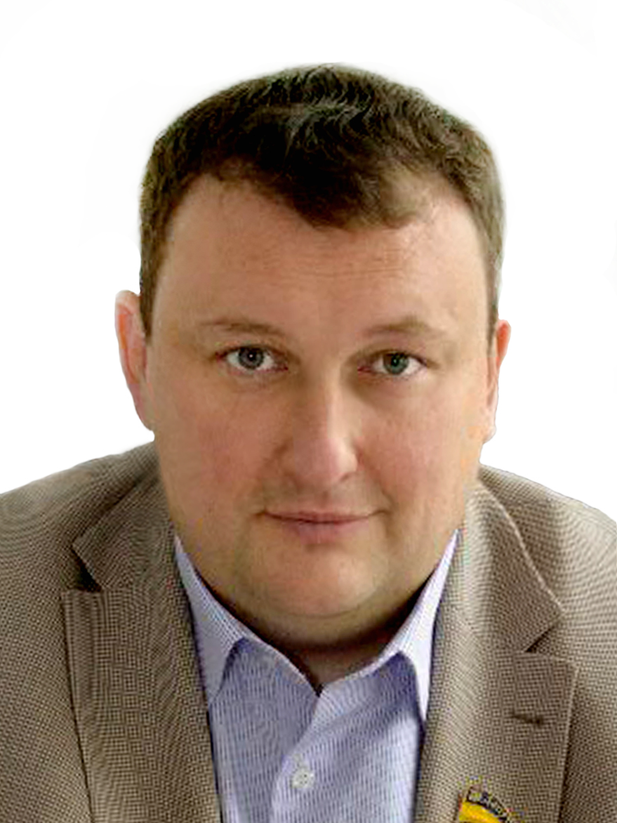

**ТЕСЛЕНКО ПАВЛО ПЕТРОВИЧ**

Депутатська фракція «Єдність» Округ №54

Постійна комісія Київської міської ради з питань житлово-комунального господарства та паливно- енергетичного комплексу - Заступник голови.

Голова робочої групи Київради з питань встановлення теплолічильників в м. Києві.

проведено 53 особистих депутатських прийомів та зустрічей з мешканцями; - підготовлено 732 депутатських звернень та 12 запитів;

В рамках вирішення соціально­економічних проблем та виконання доручень виборців округу № 54 (мікрорайон ДВРЗ та Стара Дарниця) за сприяння депутата Київради П. Тесленка в 2017 році:

Розпочато проведення капітального ремонту дорожньої мережі м. Києва: вул. Алма-атинська від вул. Празької до вул. Літинської.

*В рамках реалізації проекту проходитить:*

*Будівництво автодороги на 4 повноцінні ряди, до 3.5 метри кожний ряд.*

*Капітальний ремонт аварійного шляхопроводу (мосту) з перекладкою колій по центру та будівництва автодороги в 4 ряди з врахуванням їзди по коліям (плитна система)*

*Модернізація переїздів колій (плитна система).*

*Будівництво дощової каналізації*

*Будівництво тротуарів завширшки до 3 метрів – 21 360 метрів.*

*Влаштування бортового каменю з граніту 11 760 метрів.*

*Улаштування покриття з асфальтобетону – 50 500 кв.м.*

*Установлення нових зупинок громадського транспорту – 21 шт.*

*Установлення нових стовпів зовнішнього освітлення – 229 шт.*

*Установлення світильників зовнішнього освітлення AMPERA MIDI 700ma – 470 шт.*

*По завершенню ремонтних робіт, пройде відновлення озеленення території (8025 метрів газону).*

Проведено капітальний ремонт реабілітаційного приміщення для ветеранів АТО лікарні №11 Дніпровського району, вул. Рогозівська, 6

Розпочато термомодернізацію дошкільного навчального закладу № 700 (вул. Рогозівська, 4)

Проведено капітальний ремонт скверу в селищі ДВРЗ в Дніпровському районі

Проведено реконструкцію мереж водопостачання приватного сектора ДВРЗ

Проведено заміну вікон в 23 будинках мікрорайонів ДВРЗ та Стара Дарниця за адресами:

* вул. Алма-Атинська, 52, 54, 56, 64-А, 66, 89-А, 43/57, 101, 103/1, 109-А; вул. Волхівська, 5; вул. В. Вишиваного, 2; вул. Інженера Бородіна, 2, 10/8; вул. Літинська, 1-А; вул. Макаренка, 4, 6; вул. Рогозівська, 1; вул. Новаторів, 4; вул. Празька, 24, 29, 33; вул. Алма-Атинська, 97/1 (виконуються роботи).

Проведено ремонти під'їздів в 12 будинках мікрорайонів ДВРЗ та Стара Дарниця за адресами:

* вул. Алма-Атинська, 34, 54, 56, 68, 70, 93, 103/1; вул. Інженера Бородіна, 12/7; вул. Макаренка, 4; вул. Рогозівська, 1; вул. Празька, 24, 29.

Проведено капітальний ремонт міжквартальних проїздів та прибудинкових територій житлової забудови – 2800 м2 за адресами:

* вул. Алма-Атинська, 89-А, 89-Б, вул. Василя Вишиваного, 2, вул. Інженера Бородіна, 2; вул. Алма-Атинська, 54, 56; вул. Алма-Атинська, 111, 111-А – доріжка до ДНЗ №701, 702.

Проведено капітальний ремонт покрівлі в 2 будинках за адресаим:

* вул. Калачевська, 9; вул. Макаренка, 6.

Облаштовано 13 спортивних майданчиків за адресами:

* вул. Алма-Атинська, 41-А, 52, 70, 89-Б; вул. Марганецька, 26; вул. Інженера Бородіна, 5-Б; вул. Калачевська, 9; вул. Новаторів, 22-Б; вул. Празька, 22, 26, 29; вул. Гродненська, 3/5, 29.

Облаштовано 12 ігрових майданчиків за адресами:

* вул. Алма-Атинська, 52, 54, 68, 109-А; вул. Літинська, 1-А; вул. Рогозівська, 1; вул. Інженера Бородіна, 5-А; вул. Калачевська, 9; вул. Новаторів, 9, 22-Б; вул. Празька, 22, 26.

Облаштовано 25 контейнерних майданчиків для сміття за адресами:

* вул. Алма-Атинська, 39-А (2 шт.), 39-В, 39-Г, 39-Д, 39-З, 52-А, 56, 66, 70, 109-А; вул. Волхівська, 3; вул. Макаренка, 4; вул. Марганецька, 24, 26; вул. Рогозівська, 1, 1-А; вул. Інженера Бородіна, 5-А., вул. Алма-Атинська, 64-А, 34, 43/57, 111; вул. Літинська, 1-А; вул. Марганецька, 22; вул. Інженера Бородіна, 5-Б.

Проведено капітальний ремонт ліфту за адресою вул. Алма-Атинська, 64-А.

Проведено капітальний ремонт інженерних мереж за адресоювул. Марганецька, 22 (ремонт труб ХВП).